Краткосрочный проект в младшей группе «Витамины на грядке»
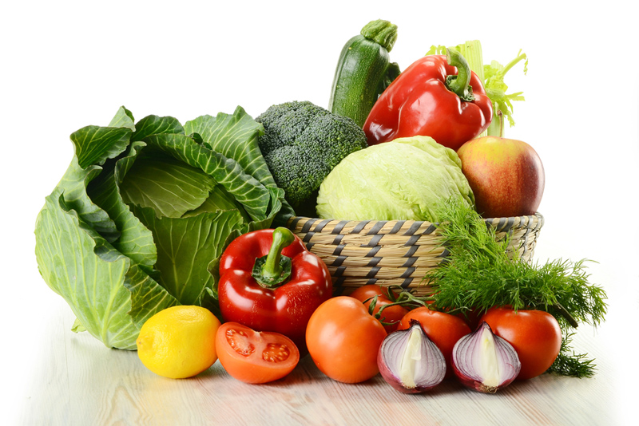
Цель проекта:
Расширить и обобщить знания детей об овощах через разные виды деятельности. Объяснить, что в овощах содержаться витамины, необходимые для нашего здоровья.
Задачи:
1. Создать условия для формирования у детей познавательного интереса.
2. Формировать умение различать овощи по цвету, форме, величине.
3. Развивать у детей стремление отражать свои представления в продуктивной деятельности (рисование, лепка, аппликация).
4. Расширять кругозор, развивать наблюдательность, любознательность, связную речь, обогащать словарь детей.
5. Воспитывать у детей желание участвовать в трудовой деятельности (посадка лука)
6. Воспитывать культуру питания, понимать, что за каждым овощем скрывается определенная польза.
Тип проекта: познавательно-исследовательский, здоровье сберегающий.
Включает в себя творческую, познавательную и практическую деятельность.
Участники проекта: воспитатели, дети младшей группы.
Длительность: 2 недели (краткосрочный)
Актуальность проекта: данный проект предназначен для детей младшей группы ДОУ и ориентирован на изучении вопросов, связанных с сохранением здоровья у малышей. Работа над проектом направлена на систематизирование и расширение знаний детей об овощах; ознакомление с «витаминами», значении их для здоровья человека; на закрепление знаний о правильном, качественном питании и бережном отношением к своему здоровью. Проект объединяет воспитателей, родителей и детей в общей творческой работе.
На разработку этого проекта повлияло наблюдение за тем, что дети не любят есть овощи и оставляют их в тарелке.
Предполагаемый результат:
- Дети знают и называют овощи по внешнему виду, цвету, форме.
- Дети понимают, что овощи растут на огороде, на грядке.
- У детей с формированы представления о пользе витаминов.
- Развитие познавательно-исследовательских и творческих способностей детей.
- Повышение речевой активности, активизация словаря по теме: «Овощи».
- Проявление желания у детей есть овощи в любом виде (сырые, тушеные, вареные).
- Привлечение родителей в реализации проекта.
Подготовительный этап:
1. Беседы с детьми, для выявления знаний детей об овощах.
2. Подготовка стихотворений, загадок, игр, иллюстраций по теме.
3. Подготовка атрибутов для игр, занятий, драматизаций.
Основной этап: 1 неделя – «Овощи»
- Рассматривание муляжей «Овощи». Обратить внимание на цвет, форму, размер
- Игра малой подвижности: «Огород у нас в порядке»
- Беседа с детьми на тему: «Что растёт на огороде?», «Как ухаживать за огородом?»
- Рассматривание предметных картинок и иллюстраций по теме
- Чтение сказок «Репка», «Пых», «Вершки-корешки»
- Аппликация «Витамины в банке»
- д\игра «Разрезные картинки» на тему «Овощи»
- Пальчиковая гимнастика «Мы капусту рубим»
- Тематическое развлечение «В гостях у доктора Витаминкина»
- Консультация для родителей «Здоровое питание для детей»
- неделя – «Витамины в тарелке»
- Беседы с детьми на темы: «Где живут витамины?»
- Дидактическая игра «Угадай на вкус»
- Лепка «Морковка для зайчика»
- Дидактическая игра «Чудесный мешочек»
- Отгадывание загадок об овощах
- Дидактическая игра «Разложи овощи и фрукты»
- Хороводная игра «Огород»
- Оформление уголка «Здоровое питание» для родителей
Заключительный этап:
1. Подведение итогов проекта.
2. Оформление картотеки художественного слова об овощах.
3. Подготовка презентации по итогам реализации проекта.
Вывод: в результате работы над проектом пополнены представления детей об овощах, узнали о пользе витаминов, у них появилась речевая активность, проявляют желание кушать овощи.

Сценарий развлечения: «В гостях у доктора Витаминкина»

Ведущая: - Ребята, сегодня мы с вами отправимся в гости к очень интересному человеку!
Входит воспитатель, одетый в белый халат, шапочку с чемоданчиком в руках.
Воспитатель: Здравствуйте ребятки! Вы меня узнали? Кто я?
- Я доктор Витаминкин. И пришел я к вам не с пустыми руками, а с витаминами. Не с теми витаминами, что продаются в аптеке, а с теми, что растут на грядках.
Достает из своей сумки овощи.
Витаминкин: Дети, посмотрите, что это за овощ? (показывает морковь). Она длинная и оранжевая, полезна для зрения.
Дети: Морковь.
Витаминкин: Посмотрите а это, что за овощ? (достает огурец). Он зеленый, хрустящий.
- Дети: Огурец.
Витаминкин: правильно. Огурец помогает работать нашему желудку, улучшает аппетит.
А это, что за овощ? (достает капусту). Она нужна нам для роста, и еще в капусте много витамина С. Посмотрите она круглая, на ней много листьев.
Достает следующий овощ (показывает помидор) и спрашивает у детей, что это за овощ?
Дети: помидор.
Витаминкин: А какого он цвета?
Дети: красный.
Витаминкин: Помидор важный овощ, он улучшает работу сердца, защищает его от болезней.
Витаминкин: Рябята, а еще у меня есть для вас коробочка с сюрпризом.
Показывает коробочку с дырочками и предлагает детям понюхать и угадать, какой овощ лежит в этой коробочке? (коробочка из под киндер-сюрприза). Дети нюхают и определяют по запаху овощ, который там находиться-лук.
Витаминкин: Ребята, где растут все овощи, о которых мы сегодня говорили?
Дети: На грядке.
Витаминкин: А чего много содержится в этих полезных для нашего здоровья овощах.
Дети: Витаминов.
Витаминкин: Правильно. В овощах много витаминов. А что из овощей можно приготовить?
Ответы детей.
Ведущая: А мы приготовим капусту, посолим ее и будем кушать.
Пальчиковая игра: «Капуста»
Мы капусту рубим, рубим! (2 раза) (ребенок изображает рубящие движения топора, двигая прямыми ладошками вверх и вниз).
Мы капусту солим, солим! (2 раза) (собираем пальчики в щепотку и делаем вид, что солим капусту).
Мы капусту жмем, жмем! (2 раза) (энергично сжимаем и разжимаем кулачки).
Мы морковку трем, трем! (2 раза) (правую ручку сжимаем в кулачок и двигаем ее вверх-вниз вдоль прямой ладошки левой руки, изображая терку…)
Витаминкин: Много мы капусты посолили. Молодцы ребята.
Дидактическая игра: «Разложи овощи».
Ведущая: - Ой, ребятки, посмотрите все овощи перемешались. Давайте мы им поможем, разложим их по цвету и форме.
В одну тарелку положим все овощи округлой формы (картофель, помидор, лук, чеснок). А в другую тарелочку положим овощи зеленого цвета (капуста, огурец, кабачок, перец болгарский).
Витаминкин: молодцы ребята! Вот теперь мы все знаем, что овощи-полезные продукты!
Растут они…(где?)
Дети: На рядках.
Витаминкин: И чего в них много?
Дети: Витаминов.
Витаминкин: Правильно витаминов! Детям их обязательно надо кушать-тогда вы будете сильными и здоровыми ,и никогда не будете болеть!
Хороводная игра «Есть у нас огород»
Витаминкин: Мне пора уходить, а за то, что вы хорошо отвечали и правильно выполняли мои задания, я хочу угостить вас витаминами.
Угощает детей соком, прощается и уходит.

Хороводная игра: «Есть у нас огород»
Воспитатель поет, а дети передвигаются по кругу и подпевают:
Есть у нас огород,
Там зеленый лук растет.
Вот такой ширины,
Вот такой вышины
(Вкруг встает и танцует ребенок в маске лука)
Есть у нас огород,
Там морковка растет…(В круг выходит ребенок в маске морковки)
Там свеколка растет…(Ребенок в маске свеклы). Можно перечислять любые овощи (на усмотрения воспитателя)
В огород мы пойдем
Хоровод заведем.
Будем петь и плясать.
Урожай наш собирать.
Дети наклоняются и собирают урожай с грядки.

Игра малой подвижности: «Огород у нас в порядке»
В корзине у воспитателя лежат овощи.
Воспитатель: Хороший урожай мы собрали. А капуста, какая замечательная выросла. Давайте вспомним как все начиналось.
Огород у нас в порядке,
Мы весной вскопали грядки (имитация работы с лопатой)
Мы пололи огород (наклоны, руками достать до пола)
Поливали огород (показать, как поливали)
В лунках маленьких не густо
Посадили мы капусту (присесть на корточки, обхватить руками колени)
Лето все она толстела,
Разрасталась вширь и ввысь (медленно подняться)
А сейчас ей тесно бедной
Говорит: «Посторонись!» (Топнуть ногой в конце фразы).

Загадки об овощах

Листья собраны в кочан,
В огороде у сельчан.
Без нее во щах не густо.
Как зовут ее? (Капуста)
Под землей живут семейки,
Поливаем их из лейки.
И Полину, и Антошку,
Позовем копать…(Картошку)

Он на грядке вырастает,
Ни кого не обижает.
Ну, а плачут все вокруг,
Потому что чистят…(Лук)

На арбуз похожая,
Тоже толстокожая.
К платью желтому привыкла,
Греется на солнце…(Тыква)

Эти крепкие ребятки,
В листьях прячутся на грядке.
Лежебоки-близнецы,
Зеленеют… (Огурцы)
Он в теплице летом жил,
С жарким солнышком дружил.
С ним веселье и задор
Его зовут все…(Помидор)

В землю спряталась девица.
Из земли торчит косица.
Выдернул я ловко
Красную…(Морковку)

Есть на нашем огороде,
Чудо вкусное в природе.
Пусть она и небольшая,
Только вкусная такая.
Цвет бордовый и ботва,
Под землей растет всегда.
Отгадать нам всем пора,
Этот овощ, ведь…(Свекла)

В моем огороде
Сидит она крепко
Не вдернуть сходу мне
Толстую…(Репку)

Стихи об овощах

Ешьте овощи и фрукты!
Ешьте овощи и фрукты-
Это лучшие продукты.
Вас спасут от всех болезней.
Нет вкусней их и полезней.

Подружитесь с овощами,
И с салатами и щами.
Витаминов в них не счесть.
Значит, нужно это есть!

Н. Довженко
С белым хвостиком редиска
Зарумянила бочок,
С грядки нам сестра Раиска
Собрала большой пучок.

Т. Юдина
Мы редиску поливали,
Когда вырастет, все ждали…
Со сметанкой, очень вкусно,
С добавлением капусты!

И. Дарнина
В огороде у Анфисы
Урожай большой редиса.
И соседи все подряд
Рвут редиску на салат.

А. Бах
Поливаем мы редиску,
С беленьким она бочком.
Поливаем ,поливаем,
А потом на стол сорвем!
Очень вкусная редиска,
И красивая при том.
Хлеба черного нарежем,
И съедим ее потом.
Дождались — вот дела,
К столу редиска подошла!
Витаминов в ней не счесть,
Ой хочу ее поесть!

А. Полетаева
Красная сидит девИца,
Есть зелёная косица.
С белым, иногда, бочком,
Топнет острым каблучком!
То – морковкина сестрица,
Круглая редисочка!
Я её люблю с лучком,
Со сметанкой в мисочке!

Е. Жуковская
Ох, уж этот злющий лук!
С ним узнаешь столько мук!
Жжет глаза и жжет язык,
Заставит плакать в один миг.

Т. Казырина
Баба Таня чистит лук
Убежал из кухни внук
Он хоть мал, но твердо знает
Лук за глазки покусает

Н. Довженко
У морковки красный носик,
Сочный, вкусный, сладкий плод.
А зелёный пышный хвостик
Украшает огород.

М. Борина
Огурец растет на грядке,
Значит, будет все в порядке,
Скоро будет урожай,
Если хочешь, собирай.
Ты задай ему вопрос:
-Для чего, огурчик, рос?
И получишь ты ответ:
-На салат и в винегрет.
С. Бахрушина
В огороде огуречик,
Как ленивый человечек,
Целый день на грядке спит
И зевает, и храпит.
С боку на бок повернётся,
Кто проходит,тот смеётся:
«Растолстел,как бегемот!
С грядки просится прям в рот!»
З. Письман
Как у нашей тети Доры,
Покраснели помидоры,
Очень сладкие на вкус,
А разрежешь – как арбуз
Соком свежим налиты,
Только зубом надкуси
Аппетит к тебе придет,
Сладкий сок польется в рот.
Кушай, друг мой, помидоры,
Что растут у тети Доры.
А. Тесленко
Помидор созрел на грядке,
Стал он красным!Все в порядке!
Поднимайтесь-ка , друзья,
Ждет работа всех с утра.
Помидоры собирать,
На засолку, и в салат!

